BÀI 8 GDCD KNTT K2

GDCD 8 Bài 8: Lập kế hoạch chi tiêu - Kết nối tri thức

**Khám phá trang 48 GDCD 8:**a) Việc bạn Phương chi tiêu tuỳ tiện đã dẫn đến khó khăn gì trong cuộc sống gia đình? Nếu mẹ không có đủ tiền để đưa thêm thì điều gì sẽ xảy ra?

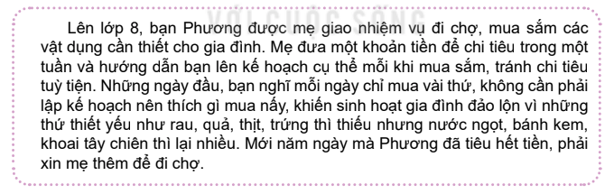

**Trả lời:**

- Việc bạn Phương chi tiêu tuỳ tiện đã dẫn đến việc:

+ Sinh hoạt gia đình bị đảo lộn vì những thứ thiết yếu như rau, quả, thịt, trứng thì thiếu nhưng nước ngọt, bánh kem, khoai tây chiên thì lại nhiều.

+ Trong vòng 5 ngày, Phương đã tiêu hết số tiền mẹ đưa và phải xin thêm tiền để đi chợ.

- Nếu mẹ phương không có đủ tiền để đưa thì trong 2 ngày còn lại, gia đình Phương sẽ gặp nhiều khó khăn vì thiếu các loại thực phẩm thiết yếu.

GDCD 8 Bài 8: Lập kế hoạch chi tiêu - Kết nối tri thức

b) Em hãy dự liệu những khó khăn có thể xảy ra nếu Phương tiếp tục chi tiêu tuỳ tiện như vậy.



**Trả lời:**

Những khó khăn có thể xảy ra nếu Phương tiếp tục chi tiêu tuỳ tiện:

+ Phương nhanh chóng tiêu hết số tiền mẹ đưa thêm.

+ Bữa cơm gia đình sẽ đơn điệu, thiếu chất dinh dưỡng do Phương không mua đủ các thực phẩm thiết yếu.

+ Những thực phẩm không thiết yếu (như: bánh kem, khoai tây chiên,…) mà Phương đã mua trước đó có thể bị hỏng, ôi, thiu,… phải bỏ đi, điều này dẫn đến sự tốn kém và lãng phí.

c) Em hãy nêu lí do cần phải lập kế hoạch chi tiêu.

**Trả lời:**

Cần phải lập kế hoạch chi tiêu, vì: lập kế hoạch chi tiêu giúp chúng ta:

+ Cân bằng được tài chính; tránh những khoản chi không cần thiết; thực hiện được tiết kiệm.

+ Tạo dựng cuộc sống ổn định, ấm no.

a) Em hãy nêu các bước và những điều cần chú ý khi lập kế hoạch chi tiêu.

**Trả lời:**

**- Các bước lập kế hoạch chi tiêu:**

+ Bước 1: Xác định mục tiêu và thời hạn thực hiện dựa trên nguồn lực hiện có.

+ Bước 2: Xác định các khoản cần chi.

+ Bước 3: Thiết lập quy tắc thu, chi.

+ Bước 4: Thực hiện kế hoạch chi tiêu.

+ Bước 5: Kiểm tra và điều chỉnh kế hoạch chi tiêu.

**Những lưu ý khi lập kế hoạch chi tiêu:**

+ Chi tiêu phải có mục đích cụ thể, rõ ràng.

+ Lập kế hoạch chi tiêu cần bám sát thực tế, dựa trên nguồn lực hiện có của bản thân.

+ Cần thiết lập những nguyên tắc chi - tiêu đúng đắn, khoa học và phù hợp.

+ Cần hình thành và rèn luyện những thói quen chi tiêu hợp lí.

+ Thái độ quyết tâm, nghiêm túc khi thực hiện kế hoạch.

b) Hãy lập một kế hoạch chi tiêu cho bản thân và chia sẻ cách lập kế hoạch đó.

**Trả lời:**

Tham khảo kế hoạch chi tiêu sau đây:

**Mục tiêu:**Chi tiêu hợp lí trong một tháng. Mỗi tháng tiết kiệm được 50.000 đồng.

**Các bước lập kế hoạch:**

**- Bước 1:** Xác định mục tiêu và thời hạn thực hiện dựa trên nguồn lực hiện có

+ Mục tiêu: chi tiêu hợp lí trong một tháng. Mỗi tháng tiết kiệm được 50.000 đồng.

+ Thời gian thực hiện: 1 tháng

+ Nguồn lực hiện có: tiền bố mẹ cho để ăn sáng và tiêu vặt hàng tháng (500.000 đồng); tiền thu được từ việc thu gom, bán phế liệu (50.000 đồng)

**Bước 2:** Xác định các khoản cần chi

+ Khoản chi cố định: ăn sáng, mua nước uống, mua vở, bút,...

+ Khoản chi cần thiết nhưng có thể linh hoạt: mua truyện, sách tham khảo…

+ Khoản chi phát sinh: quà mừng sinh nhật, liên hoan bạn bè,....

+ Tiết kiệm dự phòng....

**Bước 3:** Thiết lập quy tắc thu, chi

+ Chi tiêu thiết yếu: 65% (khoảng 357.500 đồng)

+ Chi cần thiết nhưng có thể linh hoạt: 15% (khoảng 82.500 đồng).

+ Chi phí phát sinh: 10% (khoảng 55.000 đồng)

+ Tiết kiệm dự phòng: 10% (khoảng 55.000 đồng)

**- Bước 4:** Thực hiện kế hoạch chi tiêu

**Bước 5:** Kiểm tra và điều chỉnh kế hoạch chi tiêu

**Luyện tập 2 :**Thói quen chi tiêu dưới đây hợp lí hay chưa hợp lí? Vì sao?

a) Xác định thứ tự ưu tiên những thứ cần mua.

b) Xác định giá tiền những thứ cần mua.

c) Liệt kê những thứ cần mua trước khi đi mua sắm.

d) Khảo giá những loại đồ muốn mua ở vài nơi để lựa chọn nơi nào có đồ cùng chất lượng nhưng giá rẻ hơn thì mua.

e) Chỉ chi tiêu cho những việc thực sự cần thiết.

g) Chỉ chọn những đồ đắt tiền để mua.

h) Chỉ chọn mua những đồ có giá rẻ nhất.

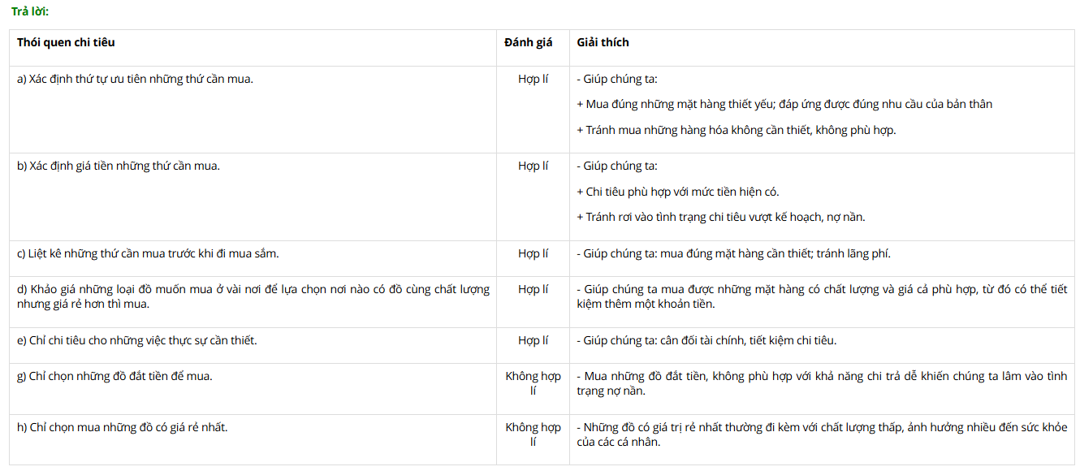

**Luyện tập 3 :**Em hãy đọc các trường hợp và thực hiện yêu cầu:

a) Trong dịp Tết, bạn H nhận được 1.000.000 đồng tiền mừng tuổi. Bạn lên kế hoạch chi tiêu từ khoản tiền này như: mua quà biếu bà nội, mua bộ sách học tiếng Anh, mua một chiếc áo bạn rất thích, trích một phần cho quỹ từ thiện,...

Chiều nay, đang ở khu vui chơi với ba người bạn thân, biết H có tiền, các bạn muốn H dùng 400.000 đồng mua vé cho cả nhóm tham gia nhiều trò chơi rất hấp dẫn.

Theo em, bạn H nên quyết định như thế nào? Vì sao?

b) Thấy một chiếc áo len giá 150.000 đồng bày bán ở cửa hàng, em rất muốn mua nhưng trong ví chỉ có số tiền mẹ vừa cho để chi tiêu trong tháng tới là 200.000 đồng.

Hãy nêu phương án lựa chọn của em và giải thích vì sao?

**Trả lời:**

**\* Trả lời câu hỏi trường hợp a)** Bạn H nên:

+ Từ chối lời đề nghị của các bạn.

+ Giải thích rõ với các bạn kế hoạch sử dụng tiền mừng tuổi của mình.

**\* Trả lời câu hỏi trường hợp b)**

- Lựa chọn của em:

+ Không mua chiếc áo len.

+ Đặt mục tiêu và lập kế hoạch chi tiêu để tiết kiệm 50.000 đồng/ tháng. Sau khi tiết kiệm đủ 150.000 đồng, sẽ mua chiếc áo len đó.

- Giải thích:

+ Số tiền 200.000 là số tiền chi tiêu của em trong 1 tháng. Trong 1 tháng, em có nhiều khoản chi tiêu thiết yếu khác, như: đồ ăn sáng, sách, vở,… hoặc những khoản chi phí phát sinh.

+ Áo len không phải là mặt hàng thiết yếu cần phải mua ở thời điểm này.

**Luyện tập 4 :**Thực hành lập kế hoạch chi tiêu:

a) Em hãy cùng người thân lập kế hoạch chi tiêu của gia đình trong một tháng và nhận xét việc thực hiện chi tiêu của gia đình mình.

b) Tiết kiệm được 300.000 đồng, bạn M muốn tạo bất ngờ trong ngày sinh nhật mẹ sắp tới. Em hãy giúp bạn M lập kế hoạch chi tiêu để tổ chức buổi sinh nhật thật ý nghĩa.

**Trả lời:**

**\* Trường hợp a)**

**Tham khảo:** Lập kế hoạch chi tiêu của gia đình trong 1 tháng

|  |  |  |
| --- | --- | --- |
| **BẢNG DỰ TRÙ SINH HOẠT PHÍ** | | |
| **Phân loại** | **Nội dung** | **Số tiền thu/ chi** |
| Nguồn thu | - Tiền lương của bố | 10.000.000 |
| - Tiền lương của mẹ | 7.000.000 |
| **Tổng thu nhập của gia đình** | **17.000.000** |
| Các khoản cần chi | - Chi phí mua thức ăn  + Bữa sáng + tối: cả gia đình.  + Bữa trưa các con ăn tại trường; bố mẹ mang cơm từ nhà tới công ty. | 7.000.000 |
| - Chi phí điện, nước, internet,… | 1.000.000 |
| - Tiền học của 2 con (trường công):  + Bé Phúc An - cấp THCS (ăn bán trú tại trường)  + Bé Mỹ An - cấp tiểu học (ăn bán trú tại trường) | 3.500.000 |
| - Tiền xăng xe, thẻ điện thoại | 1.200.000 |
| - Mua các vật dụng thiết yếu (gas; dầu ăn; gia vị; dầu gội, sữa tắm,…) | 1.000.000 |
| - Chi phí phát sinh (hiếu, hỉ, quà biếu…) | 1.500.000 |
| **Tổng số tiền cần chi trong 1 tháng** | **15.200.000** |
| **Tiết kiệm** | **Tiết kiệm hàng tháng để dự phòng rủi ro** | **1.800.000** |

**\* Trường hợp b)**

**Tham khảo:**Kế hoạch tổ chức sinh nhật

|  |  |  |
| --- | --- | --- |
| **BẢNG DỰ TRÙ KINH PHÍ TỔ CHỨC BUỔI SINH NHẬT** | | |
| **Phân loại** | **Nội dung** | **Số tiền** |
| Số tiền hiện có | **- Tổng số tiền** | **300.000** |
| Các khoản cần chi | - Nguyên liệu làm bánh kem |  |
| + Bột mì đa dụng (túi 500g) | 20.000 |
| + Trứng gà (3 quả) | 9.000 |
| + Sữa tươi không đường (hộp 180ml) | 7.000 |
| + Bơ lạt (100g) | 25.000 |
| + Socola phủ bánh kem (100g) | 30.000 |
| + Kem tươi (100g) | 30.000 |
| + Đường, vani,… (tận dụng đồ có sẵn tại nhà) | 0 |
| - Giấy màu, đồ trang trí để làm thiệp sinh nhật | 50.000 |
| - Hoa quả | 100.000 |
| **- Tổng số tiền cần chi** | **271.000** |
| Tiết kiệm | **- Số tiền tiết kiệm được** | **29.000** |

**Luyện tập 5 :**Em hãy kể những thói quen chi tiêu của mình và cho biết thói quen chi tiêu nào chưa hợp lí. Giải thích vì sao.

**Trả lời:**

- **Những thói quen chi tiêu của em:**

+ Liệt kê những thứ cần mua trước khi đi mua sắm.

+ Xác định thứ tự ưu tiên những thứ cần mua.

+ Chỉ mua những thứ trong khả năng chi trả của bản thân.

+ Khảo giá những loại đồ muốn mua ở vài nơi để lựa chọn nơi nào có đồ cùng chất lượng nhưng giá rẻ hơn thì mua.

- **Nhận xét:** đây đều là những thói quen chi tiêu hợp lí. Vì: những thói quen này giúp em: cân đối tài chính; tránh mua những thứ không cần thiết, vượt quá khả năng chi trả.

**Vận dụng 1 :**Em hãy lập và thực hiện kế hoạch để khắc phục thói quen chi tiêu chưa hợp lí.

**(HS THỰC HIÊN)**

**Vận dụng 2 :**Em hãy viết bài chia sẻ về một thói quen chi tiêu hợp lí mà em tâm đắc.

**Trả lời:**

**(*) Gợi ý:**Viết bài chia sẻ về một trong số các thói quen chi tiêu sau:

+ Liệt kê những thứ cần mua trước khi đi mua sắm.

+ Xác định thứ tự ưu tiên những thứ cần mua.

+ Chỉ mua những thứ trong khả năng chi trả của bản thân.

+ Khảo giá những loại đồ muốn mua ở vài nơi để lựa chọn nơi nào có đồ cùng chất lượng nhưng giá rẻ hơn thì mua.

+ Chỉ vay tiền khi thực sự cần thiết và phải trả đúng hạn.